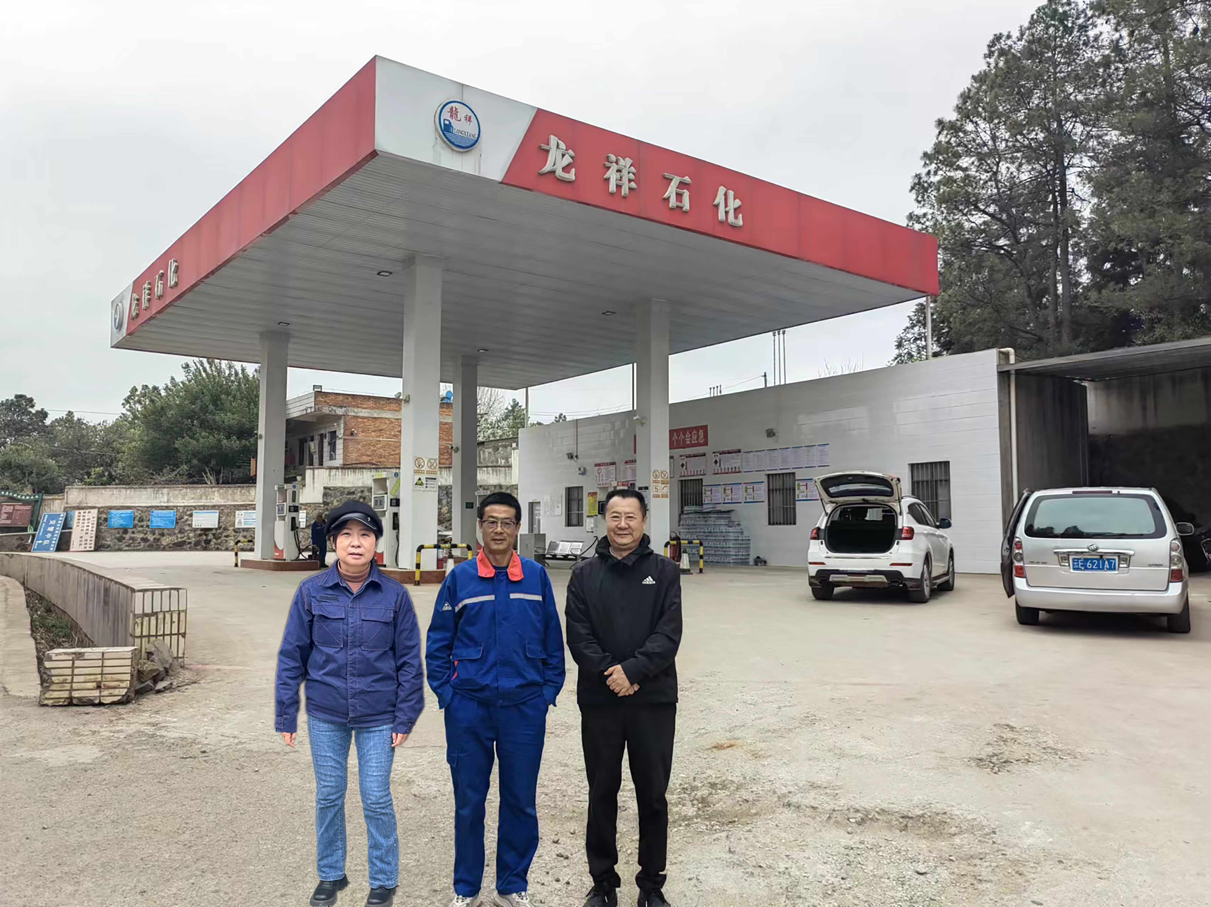
周忠菊、加油站负责人、李毅雄

